COMPETIŢIA “O ACTIVITATE DE SUCCES!” DIN SĂPTĂMÂNA “ŞCOALA ALTFEL - SĂ ŞTII MAI MULTE, SĂ FII MAI BUN!” - 2016
- DOSARUL ACTIVITĂŢII -

DIRECTOR,
PROF. AURELIA ANA

Nr.920/12.05.2016

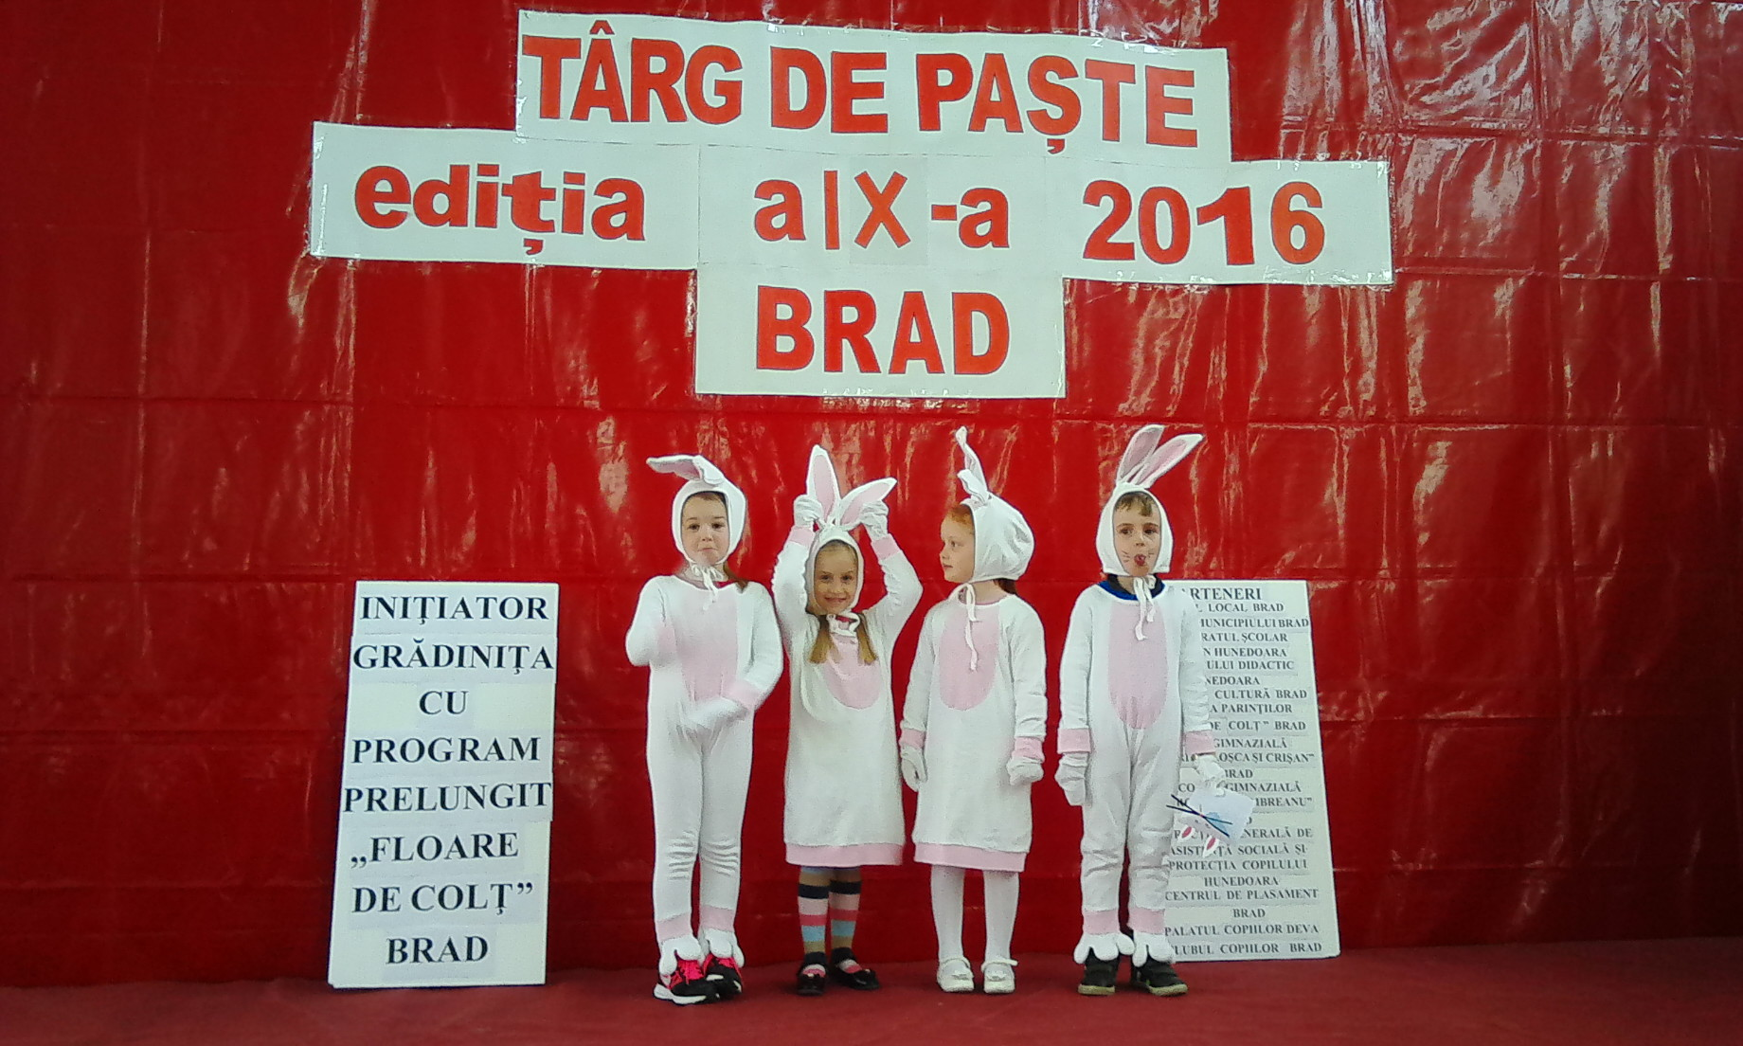

- FIŞA ACTIVITĂŢII: Proiect caritabil regional „Târg de Paşte”, ediţia a IX-a,
inclus în CAERI 2016, Nr. 876.

Numele şi adresa unităţii de învăţământ aplicante:
Grădiniţa cu Program Prelungit „Floare de colţ”
Adresa: str. Horea, nr. 25-27, mun. Brad, jud. Hunedoara.
e-mail:gradinitafloaredecolt@yahoo.com
Telefon/fax: 0254612622

Nivelul de învăţământ:preşcolar;

Număr preşcolari din grădiniţă:223;

Numărul cadrelor didactice din grădiniţă:18;

Coordonatorul activităţii: Director, Prof. Ana Aurelia
Date de contact: e-mail: rellyana2002@yahoo.com
Mobil: 074 435 8817
- Titlul activităţii:„Târg de Paşte”- expoziţie cu vânzare în scop caritabil;

- Domeniul în care se încadrează activitatea:
Domeniul educaţie civică, voluntariat, proiecte caritabile.

- Scopul activităţii:
Creşterea implicării civice a preşcolarilor, elevilor, cadrelor didactice şi a comunităţii locale prin participarea directă la activităţi de voluntariat în sprijinul ajutorării unor familii ale căror membrii se află în incapacitate de muncă, datorită unor grave probleme de sănătate.

- Obiectivele educaţionale ale activităţii:
- Implicarea a cel puţin 700 preşcolari şi elevi şi a 270 cadre didactice din ţară în
pregătirea exponatelor care vor fi vândute în scop caritabil la Târgul de Paşte, în 21
aprilie 2016;
- Creşterea responsabilităţii comunităţii locale, prin antrenarea acesteia în scopul de a sprijini 10 familii aflate în dificultate (cazuri sociale), în perioada sărbătorilor pascale;
- Valorificarea produselor confecţionate de voluntarii din întreaga ţară, în cadrul expoziţiei cu vânzare în scop caritabil.
- Creşterea satisfacţiei beneficiarilor direcţi şi indirecţi.
- Preşcolarişi elevi participanţi:1213 din 31 de judeţe ale ţării;
- Durata şi locul desfăşurării activităţii:1 zi – 21 aprilie 2016, în sala de sport a Şcolii Gimnaziale „Horea, Cloşca şi Crişan”- Brad;
- Descrierea activităţii
Lucrările artistico-plastice şi practice primite în unitatea de învăţământ iniţiatoare, Grădiniţa cu Program Prelungit „Floare de colţ”, precum şi în şcolile partenere, Şcoala Gimnazială „Mircea Sântimbreanu”- Brad şi Şcoala Gimnazială „Horea, Cloşca şi Crişan”- Brad, au fost înregistrate, cu date centralizate în baza de date a proiectului. Toate produsele activităţii copiilor au devenit exponate în cadrul expoziţiei cu vânzare în scop caritabil, intitulată „Târg de Paşte”. Pe parcursul zilei de joi, 21 aprilie 2016, exponatele au fost vândute, iar suma obţinută, 2542 lei, a fost predată reprezentanţilor desemnaţi, din cadrul compartimentului de Asistenţă socială,a Primăriei municipiului Brad. Această sumă a fost donată unui număr de 10 familii aflate în evidenţa primăriei, în care unul dintre părinţi se află în incapacitate totală de muncă, datorită unor grave probleme de sănătate/copii cu grave probleme de sănătate.

- Descrierea rezultatelor obţinute în urma activităţii:
- au fost realizate lucrări de artă plastică şi practică originale, pe teme pascale;
- organizarea Târgului de Paşte a avut un impact pozitiv asupra tuturor participanţilor şi beneficiarilor, oferind oportunitatea implicăriidirecte a mai multor reprezentanţi ai comunităţii locale, primar, viceprimar, consilieri locali, reprezentanţi a unor instituţii, societăţi comerciale, părinţi.
- la activitatea principală au participat, direct sau indirect,1213 preşcolarişi elevi şi 364 cadre didactice, total participanţi 1577;
- au fost obţinuţi 2542 lei, în urma vânzării exponatelor, acordându-se, în mod egal, sprijin material celor 10 familii beneficiare;
- în urma derulării expoziţiei cu vânzare, au fost încheiate 364parteneriate educaţionale cu unităţi de învăţământ din 31judeţe ale ţării.

- Precizaţi dacă elevii/profesorii/părinţii si-au manifestat dorinţa de continuare a acestei activităţi şi modalitatea în care puteţi asigura acest lucru:
Feed-back-ul, colectat de la participanţi direcţi în cadrul evenimentului, demonstrează dorinţa tuturor (preşcolari, elevi, cadre didactice, părinţi, alţi reprezentanţi ai comunităţii locale) de a se implica, în continuare, în acţiuni de voluntariat care contribuie, în mod real, la binele comun al societăţii, fiind organizate în spiritul empatiei şi întrajutorării.
Coordonatorii proiectului şi echipa acestuia au acumulat experienţa celor IX ediţii derulate, au implicat instituţii reprezentative care sprijină, cu resursele necesare, această iniţiativă. Sustenabilitatea proiectului este deja demonstrată. Experienţa dobândită pe parcursul a nouă ani de desfăşurare este o garanţie pentru reuşita celei de a 10-a ediţii, pe care o vom declara „ediţie aniversară „.

- Motivaţia propunerii activităţii ca fiind cea mai reuşită activitate:

Expoziţia cu vânzare în scop caritabil, activitatea principală a Proiectului Caritabil intitulat „Târg de Paşte”, a devenit un eveniment anual în care se înscriu voluntari din toată ţara, toţi participanţii fiind dornici să-şi manifeste solidaritatea faţă de semeni aflaţi în dificultate.
Perspectiva educaţională a acestei activităţi este construită pe principii/valori morale pe care dorim să le transmitem copiilor – grija faţă de semeni, dorinţa de a acţiona, de a nu rămâne indiferent la nevoile comunităţii. Copiii au nevoie de exemple pozitive, de reuşite care le demonstrează că au puterea de a schimba lucrurile în bine atunci când spun un mare „NU!” indiferenţei. „Târgul de Paşte” oferă această şansă copiilor, dar şi părinţilor acestora, părinţi care participă voluntar în ateliere de lucru, descoperindu-şi latura creativă a personalităţii, manifestată atât de frumos prin artă.
Nu în ultimul rând, cadrele didactice apreciază această activitate, acordând atenţia cuvenită educaţiei non-formale; oportunitatea de a acumula experienţa necesară organizării şi desfăşurării târgului,cu toate activităţile sale premergătoare (promovarea proiectului, organizarea atelierelor de lucru, voluntariatul, amenajarea stand-urilor, vânzarea exponatelor, donarea sumelor obţinute, diseminarea rezultatelor). Activităţile au efect de lungă durată, experienţa acumulată asigură succesul în viitor, constituindu-se într-un exemplu de bună practică.
Beneficiarii direcţi, cele 10 familii aflate în dificultate, primesc un ajutor real din partea comunităţii, mesajul acesteia fiind: „Ne pasă, nu rămânem indiferenţi, dorim să ajutăm!”.

- Ataşaţi cele mai relevante mărturii ale elevilor/profesorilor/părinţilor referitoare la activitatea propusă:
- Popa Denisa, elevă în clasa a VII-a, Şcoala Gimnazială Vălişoara – „Sunt bucuroasă să vin la Târgul de Paște de la Brad a treia oară. Eu şi colegii mei am confecţionat obiecte pascale, le-am vândut ca să ajutăm copiii bolnavi sau care au părinţi bolnavi. Vom veni cu plăcere şi la ediţiile viitoare”;

- Elena Tirică - părinte beneficiar: „Ne bucurăm că există atât de mulţi oameni de bine care cu gândul şi cu fapta sunt alături de noi. Le mulţumim”;

- Călămar Dana – părinte: „Ne face plăcere să fim implicaţi în acţiuni de voluntariat alături de copiii noştri”;

- Florin Cazacu, primarulmunicipiului Brad:” Târgul de Paște a devenit o tradiţie a oraşului nostru. Felicităm iniţiatorii, mulţumim tuturor voluntarilor care s-au implicat. Am sprijinit an de an desfăşurarea acestei acţiuni caritabile şi vă asigurăm că şi la cea de a 10- a ediţie Primăria şi Consiliul local Brad vor fi alături de dumneavoastră în derularea proiectului”;

- Mihaela Manolea – inspector şcolar management educaţional - „Felicitări organizatorilor, activitatea este o reuşită pentru că a îndeplinit un scop nobil şi pentru că a reunit preşcolari şi elevi de la şcoli şi grădiniţe din Zona Brad, Deva, voluntari din 31 de judeţe din ţară. Ne bucură numărul mare al părinţilor/locuitorilormunicipiului Brad care au venit la târg şi au înţeles semnificaţia acestui eveniment.

- Trifa Letiţia, cadru didactic, Şcoala Gimnazială „ Preot Iosif Comşa” Ribiţa – „Şcoala noastră este prezentă an de an la Târgul de Paște. Această activitate a fost una dintre cele mai reuşite. Copiii voluntari care ne-au însoţit au vândut o mulţime de exponate şi se bucură că pot ajuta copiii aflaţi în dificultate”;

- Maria Magdalena Căciulat, cadru didactic, Grădiniţa cu Program Prelungit Nr. 1 Hunedoara: „Sunt plăcut surprinsă de amploarea acestui eveniment educaţional organizat în cadrul Săptămânii Şcoala altfel. Ne bucurăm că, de la an la an,a crescut numărul voluntarilor implicaţi. Felicitări tuturor!”

- Leaha Dorel Ştefan – consilier local: „În această zi întreaga comunitate brădeană a fost antrenată la o acţiune caritabilă de succes. Cadrele didactice iniţiatoare cultivă în rândul preşcolarilor şi elevilor spiritul civic, responsabilitatea socială, reuşind să ofere sprijin celor care au nevoie”.

- Ana Aurelia – coordonator proiect: „ Succesul acestei activităţi se datorează echipei de cadre didactice de la Grădiniţa Floare de colţ Brad, cadrelor didactice, preşcolarilor şi elevilor de la şcolile partenere din Zona Brad, părinţilor şi reprezentanţilor Primăriei şi Consiliului local Brad. Împreună am reuşit să aducem bucurie în casele unor familii cu grave probleme de sănătate. Fiecare voluntar prezent astăzi aici a contribuit ca Sărbătorile Pascale să fie mai luminoase în căminele acestor familii. Mulţumim celor prezenţi direct, dar şi colegilor din ţară pentru solidaritatea demonstrată. Vă aşteptăm cu drag la cea de a 10-a ediţie.

C.Ataşaţi „dovezi” ale activităţii: (fotografii, filme, documentare, link-uri către articole din presă etc.)
http://floaredecoltbrad.ro/
http://www.floaredecoltbradhd.info
http://www.didactic.ro/stiri/proiect-caritabil

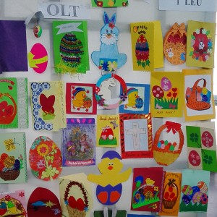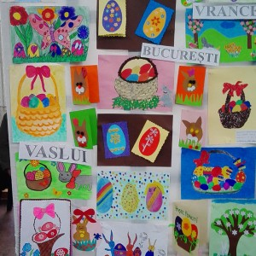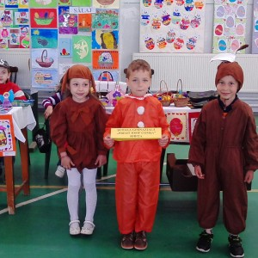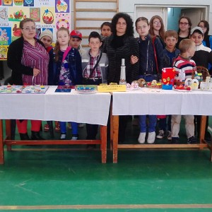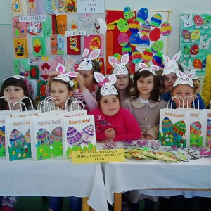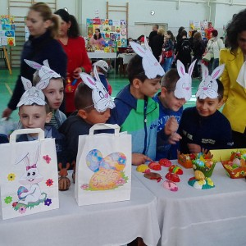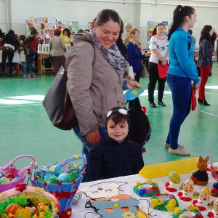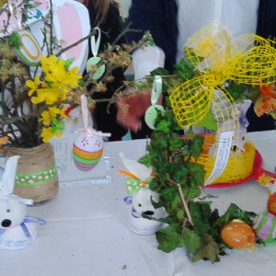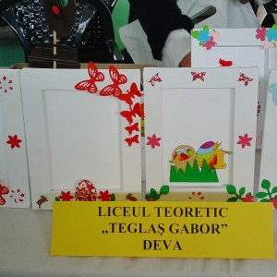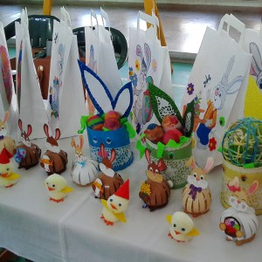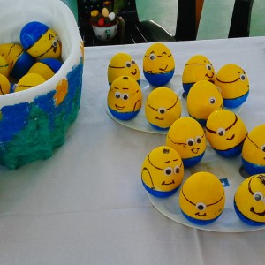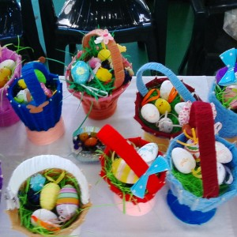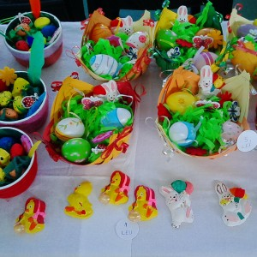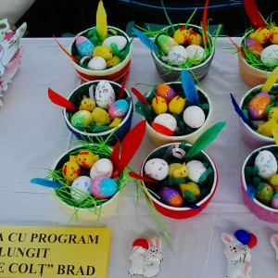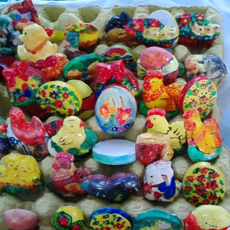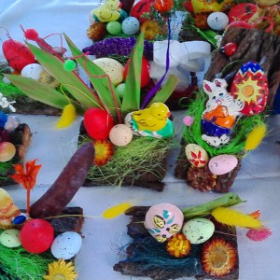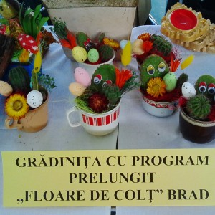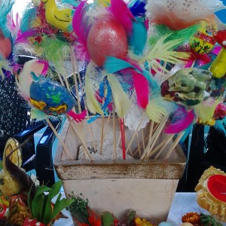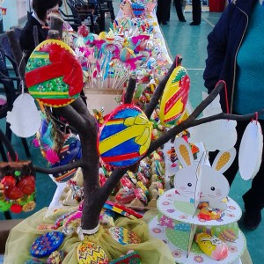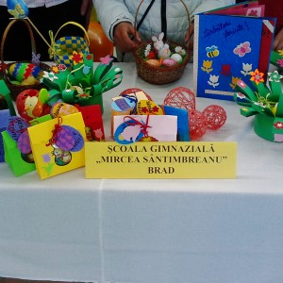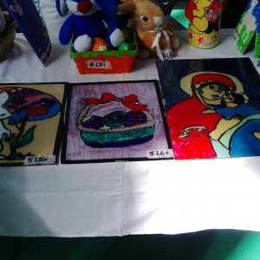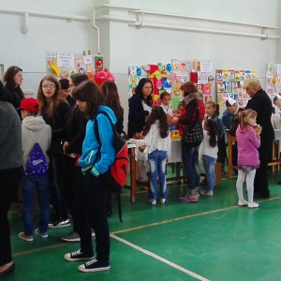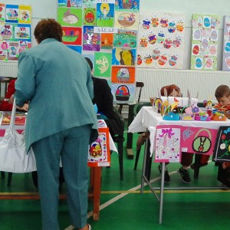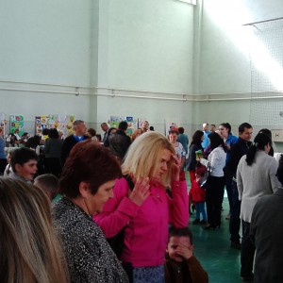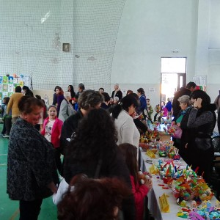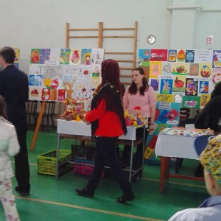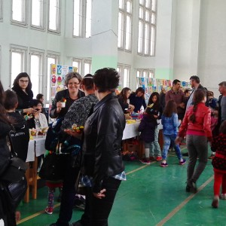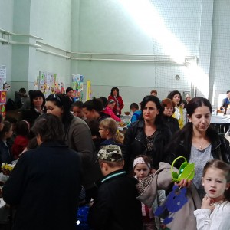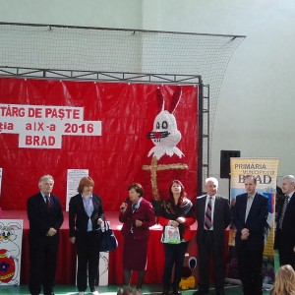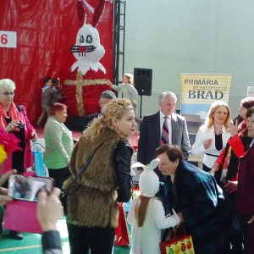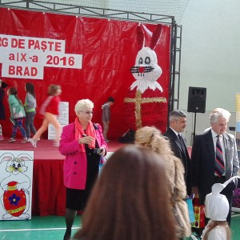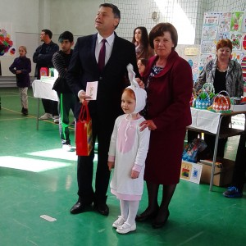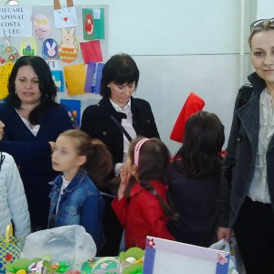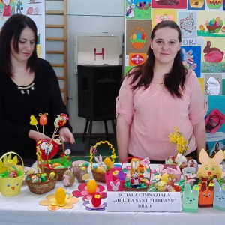
Consilier educativ,
Prof. Alina Dezso

